Схема мест (площадок) накопления твердых коммунальных отходов, расположенных на территории ИЖС Кировского района города Перми

3.2.1 ул. Ардатовская, 28 / ул. Новоржевская, 46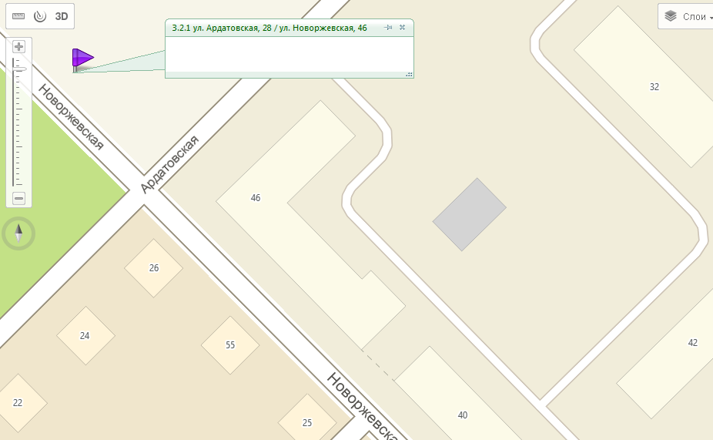

3.2.2 ул. 2-я Бахчевая, 37 (п. Оборино) 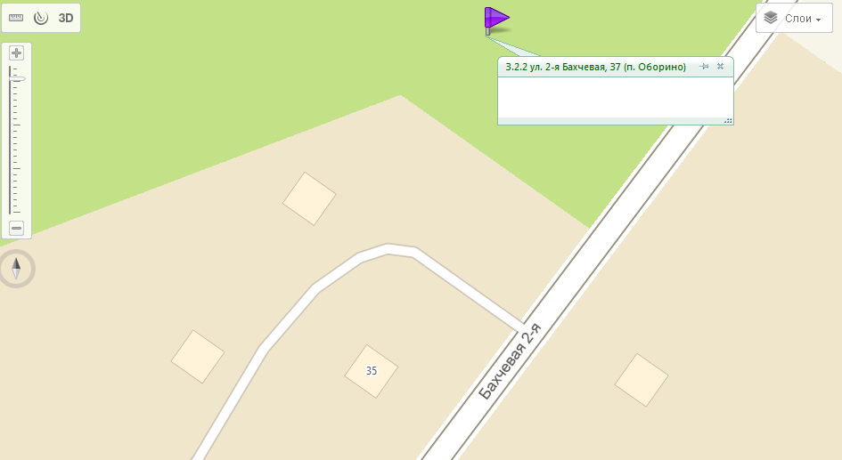

3.2.3 ул. Бородулинская, 4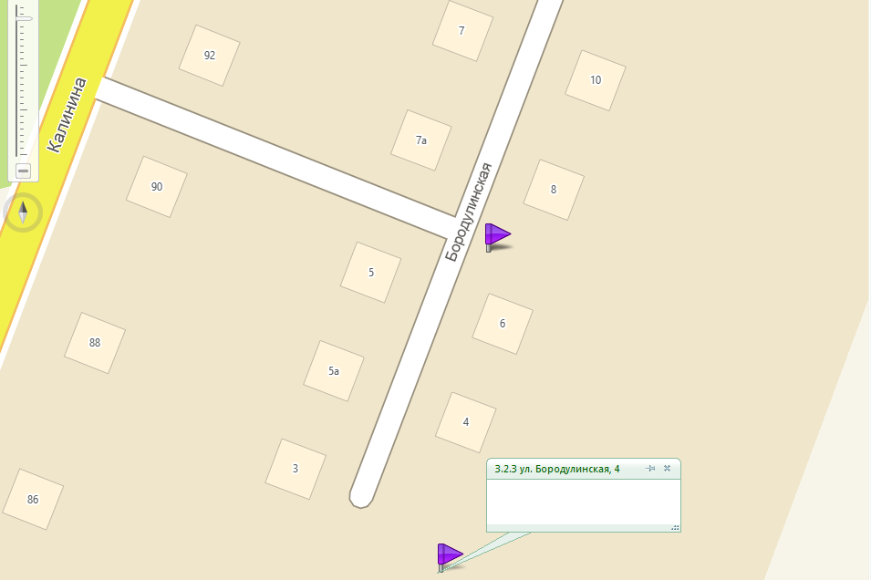3.2.4 ул. Высокая, 79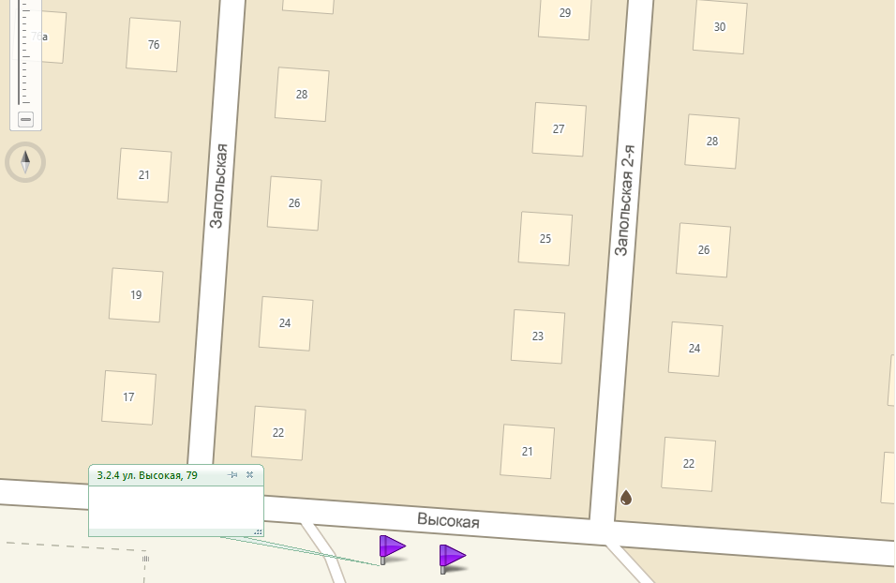

3.2.5 ул. 2-я Гаревая, 24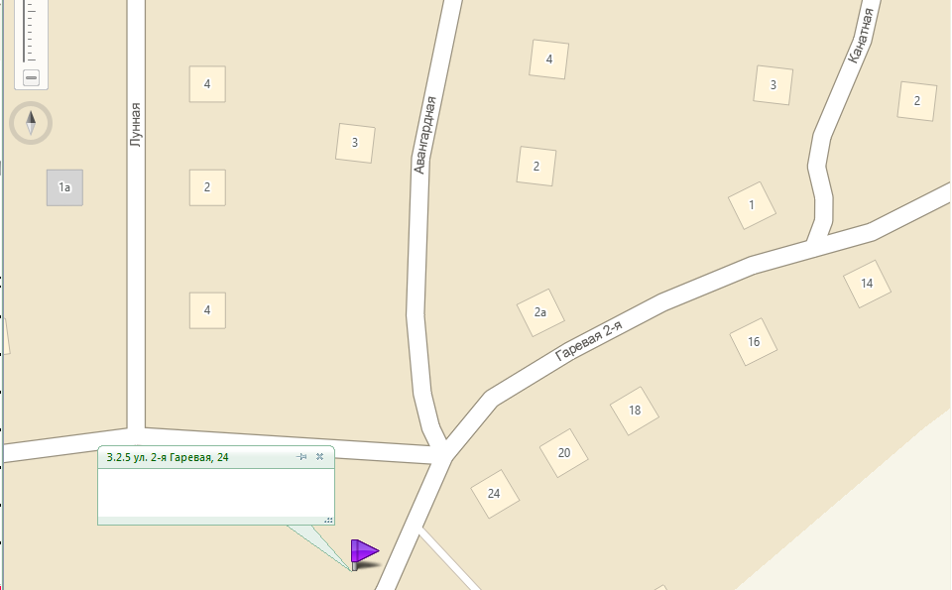

3.2.6 ул. Заборная, 42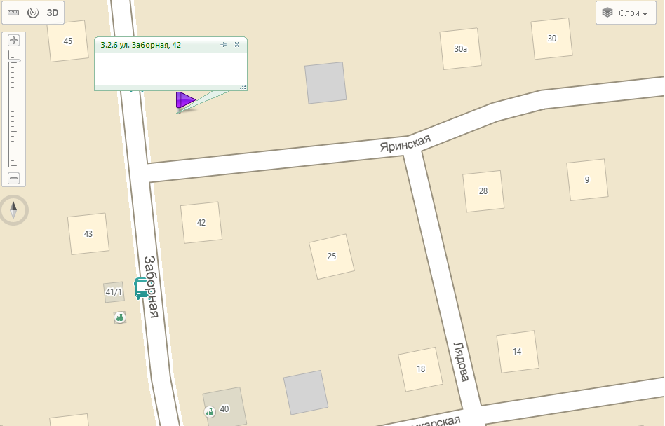

3.2.7 ул. Заборная, 88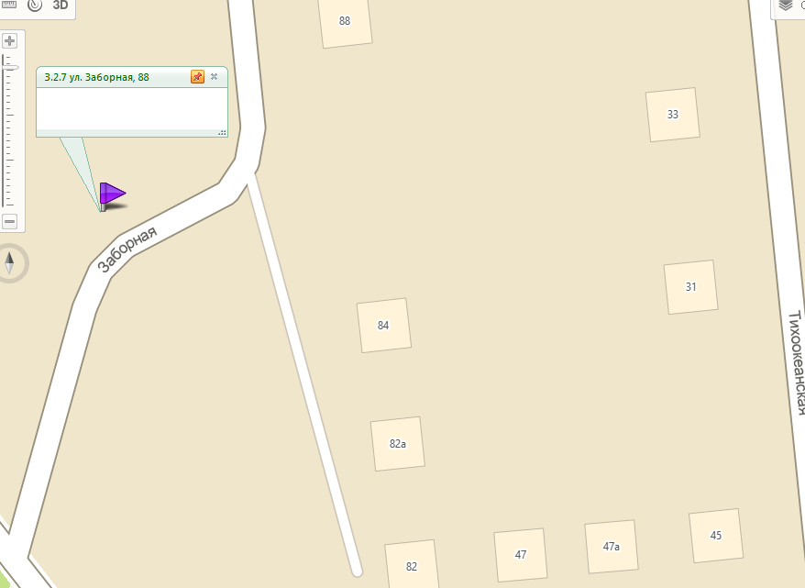

3.2.8 ул. Запольская, 20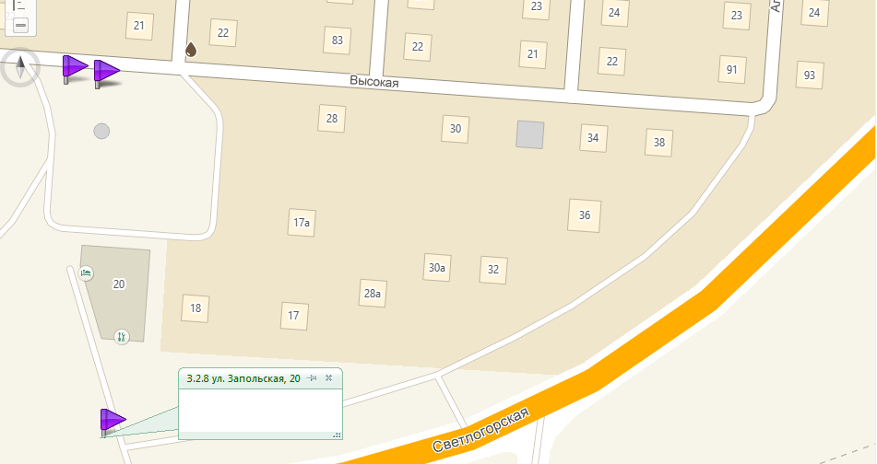

3.2.9 ул. Каляева, 40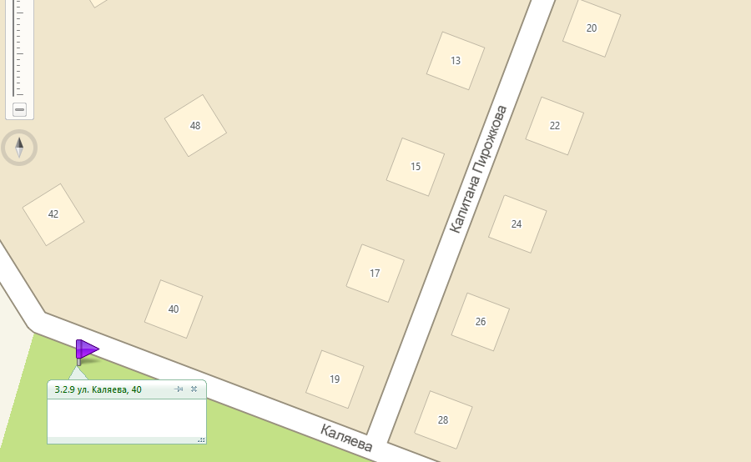

3.2.10 ул. Каляева, 53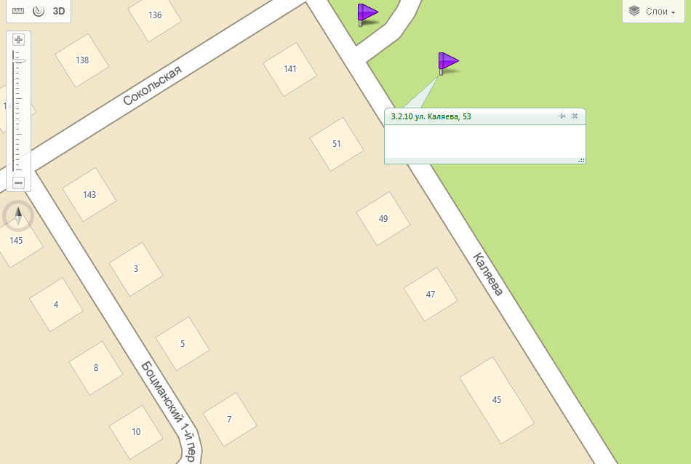

3.2.11 ул. 5-я Каховская, 70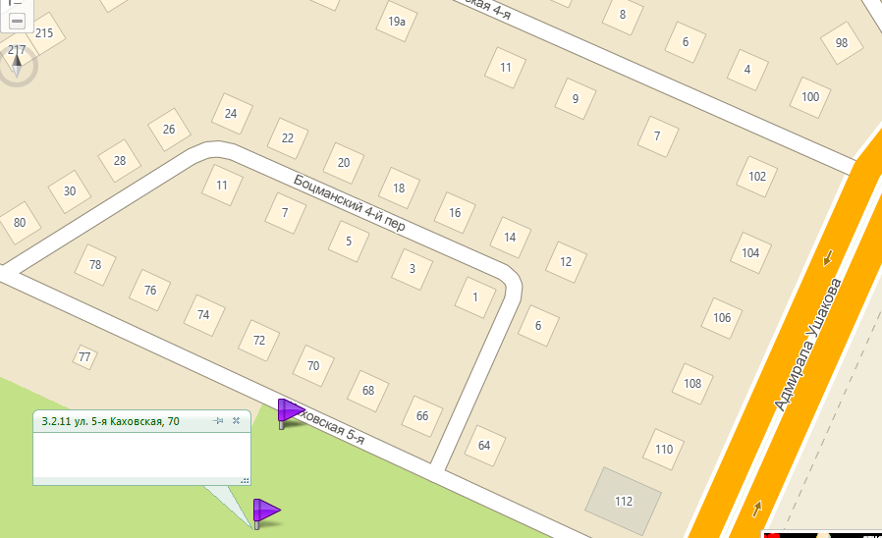

3.2.12 ул. Копейская, 47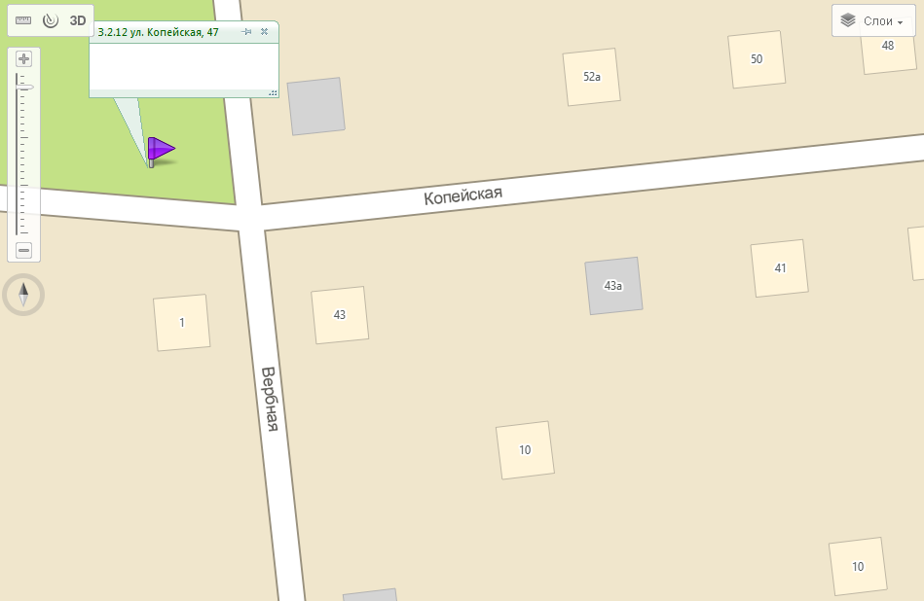

3.2.13 ул. Магазинная, 4 / Разъездная, 2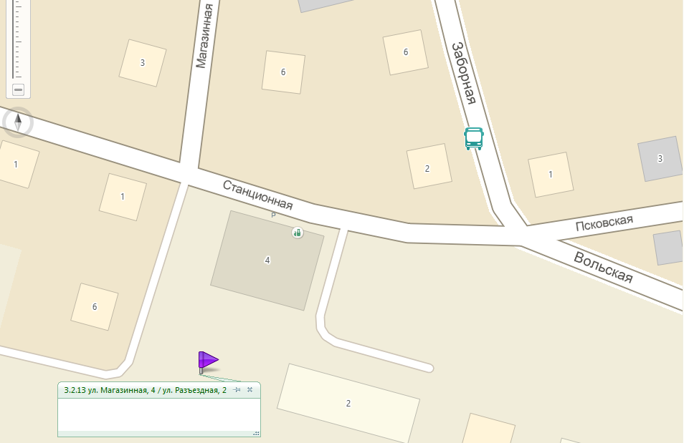

3.2.14 ул. Миргородская, 24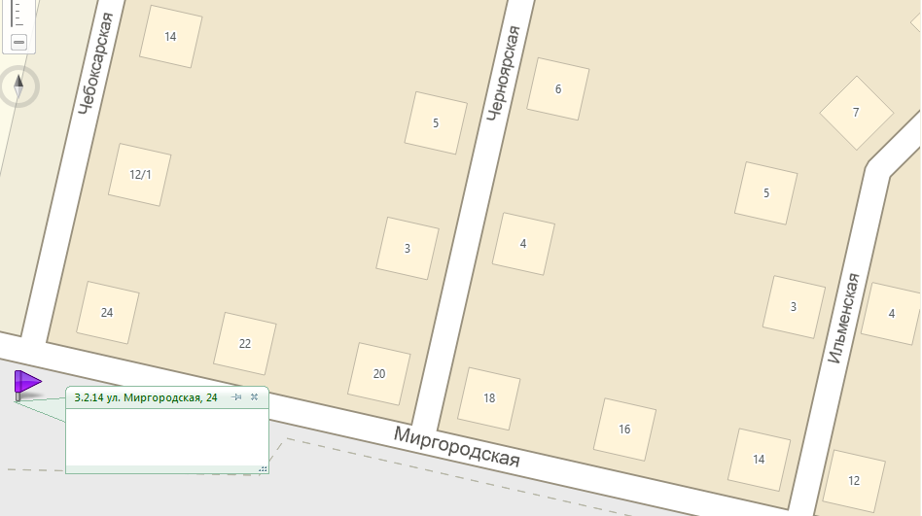

3.2.15 ул. Мореходная, 52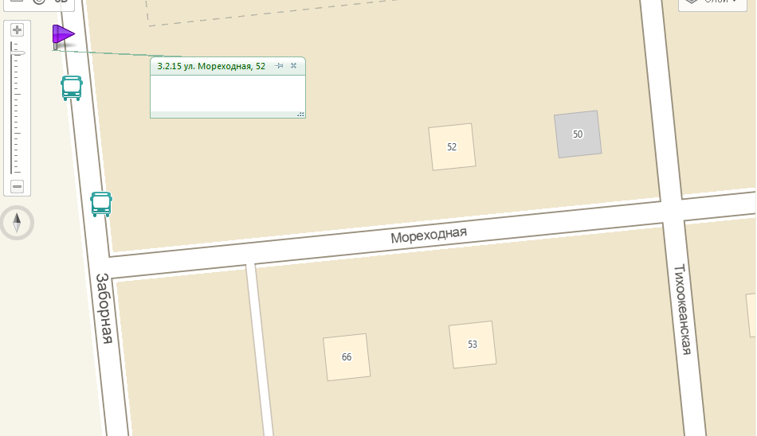

3.2.16 ул. Нижнекамская, 20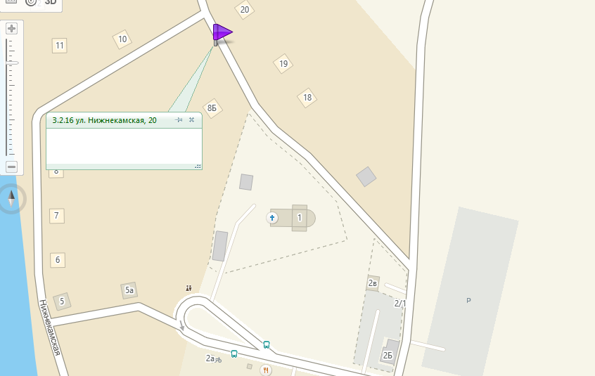

3.2.17 ул. Новосельская, 75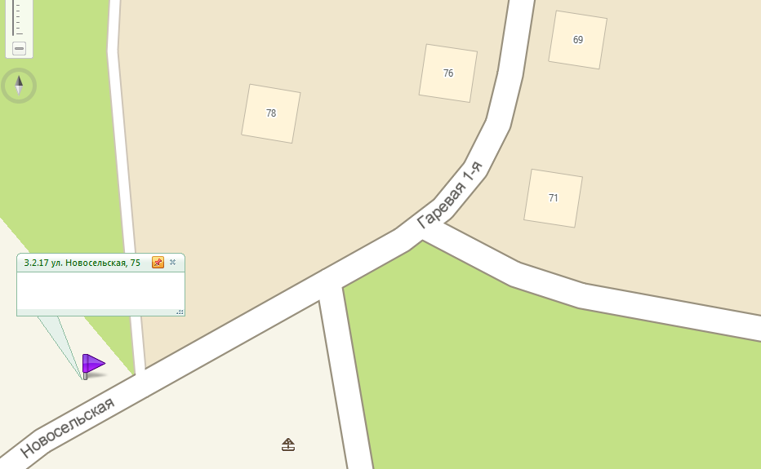

3.2.18 ул. Разъездная, 40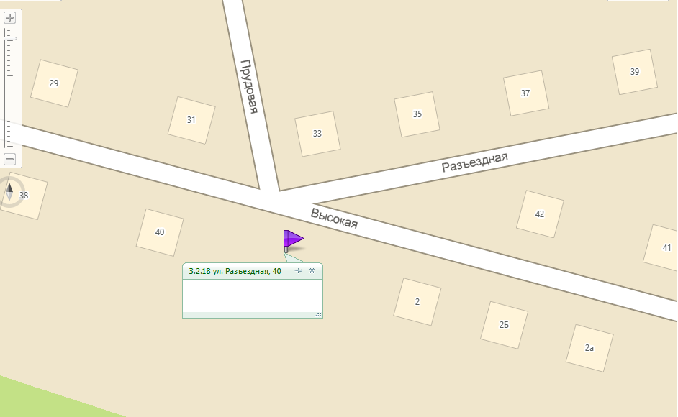

3.2.19 ул. Рижская (разворотное кольцо) 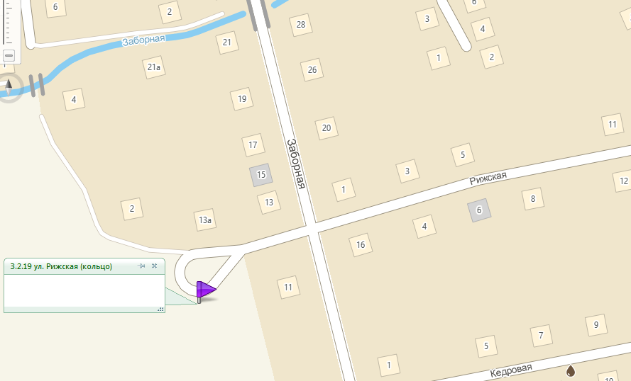

3.2.20 ул. Фруктовая, 1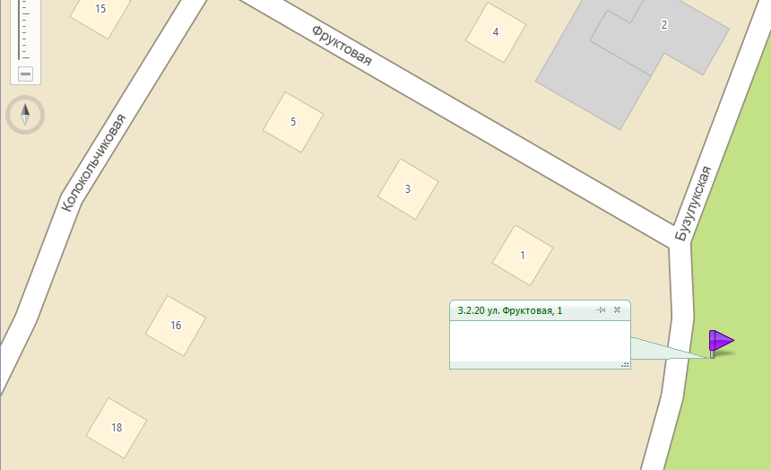

3.2.21 ул. Чугуевская, 1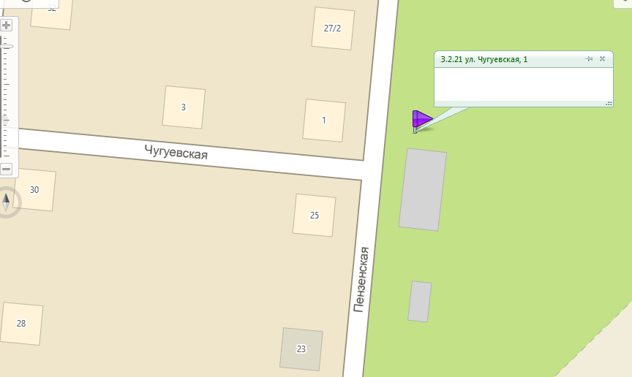

3.2.22 ул. Вольская, 15

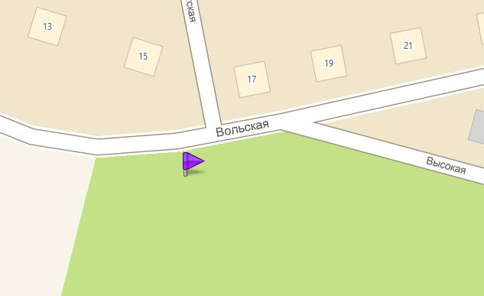

3.2.23 ул. Золотистая, 14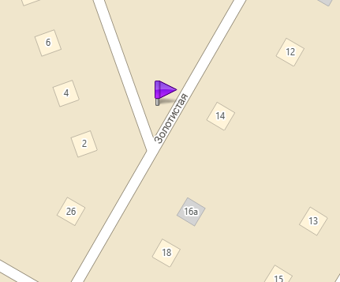

3.2.24 ул. Кудымкарская, 33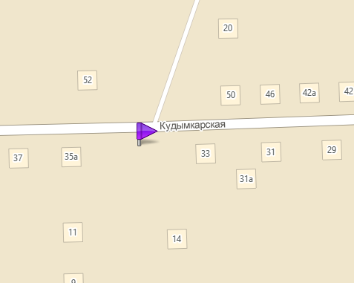

3.2.25 ул. Налимихинская, 70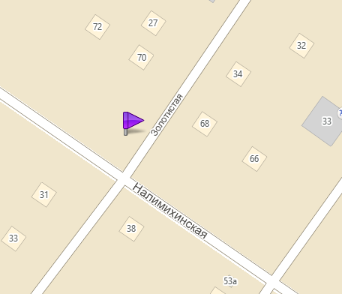

3.2.26 ул. Налимихинская, 84